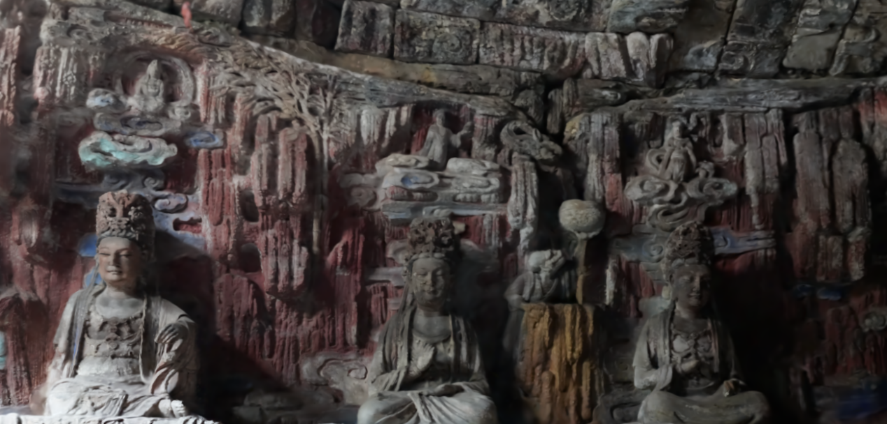
图1.圆觉洞洞内排水工程与声响、视觉氛围营造

洞内的采光营造出独特的视觉效果，其声响效果则增添了特定的氛围。大雨之后，步入洞内可听见“叮咚叮咚”的水声，但只闻其声，不见其形，这是古代工匠将排水工程与艺术造型相结合的结果。在靠山的右壁上，刻着一条长卧的龙，龙身是窟顶的排水渠道。在龙头下面刻着一位高擎钵盂的老僧。下雨时，雨水从窟顶的岩隙渗透下来，通过龙身汇向龙头，再通过龙嘴滴入老僧的钵盂内，并发出“叮咚叮咚”的声响。老僧持钵的手臂是镂空的，水通过镂空的手臂往下流，然后通过石壁上的暗道和脚下的水沟排出洞外，形成一个完整的排水系统。古代的工匠将排水工程与装饰布景融为一体，隐藏于山石云彩、神龙吐水的图案之中，体现了工程与艺术的结合。洞内的滴水声、光线和温差因素，共同营造出一种静谧的氛围。

